Configuración Proxy en Firefox
1- Localizar el icono de Menú Principal (Tres barras), ubicado en el margen superior derecho de la pantalla del navegador.
- Seleccionar Opciones. Dependiendo de su versión de Firefox, la presentación de este botón puede variar.
Versión vieja
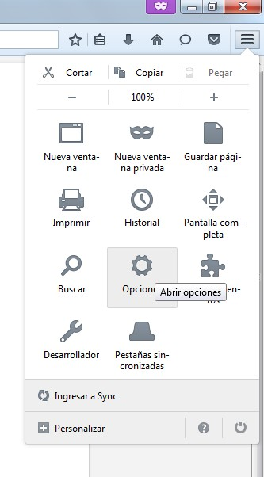

Versión actual
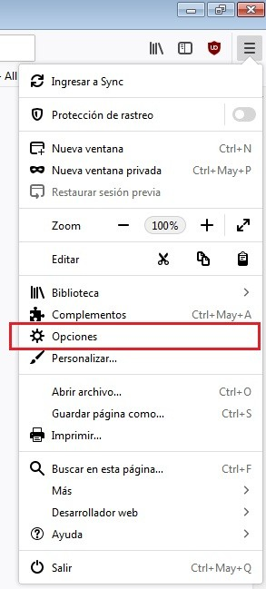

- Al hacer click en Opciones o Ajustes o Preferencias depende de la versión del Firefox se mostrarán las opciones entonces =>

En La versión Vieja de Firefox: Se mostrará la pantalla de Configuración General de Firefox, hacer click en:
  - Avanzadas >> Red >> Configuración

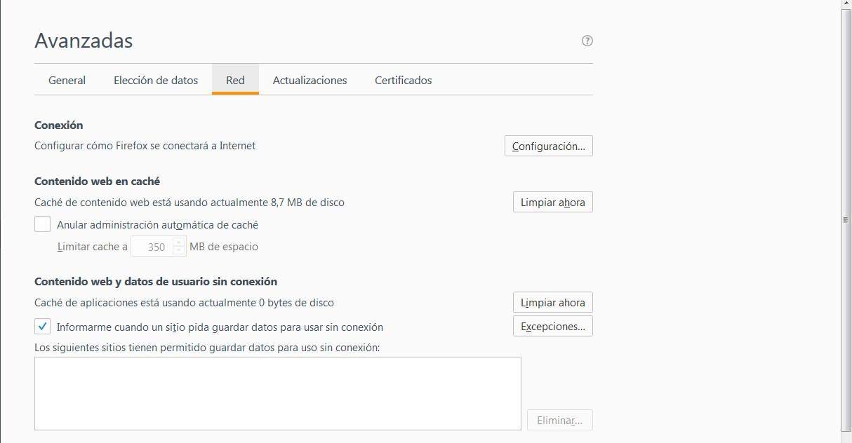

En la versión actual de Firefox, desde el Menú general ingresar Proxy en el cuadro del Buscar en Opciones y presionar la tecla Enter y hacer clic en el botón Configuración. Según muestran las imágenes siguientes:
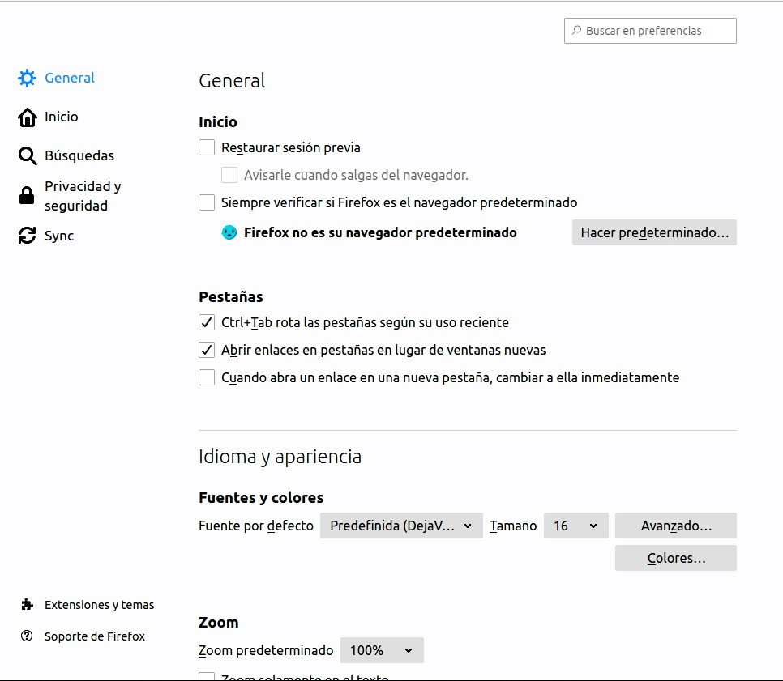

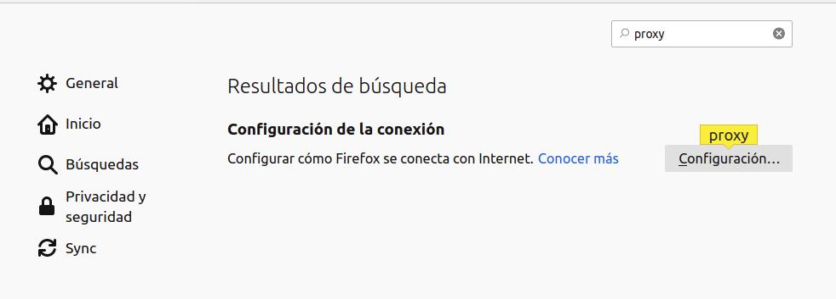

- Luego de presionar Configuración se accederá a la siguiente pantalla donde deberá:
  - Seleccionar la opción Configuración Manual de Proxy e introducir:
    - Proxy HTTP: journals.unc.edu.ar
    - Puerto: 80
    - Marcar el cuadro que esta justo por debajo de donde se pone la dirección del proxy que dice “Utilice este proxy para FTP y HTTPS” o “Usar el mismo proxy para todos los protocolos”, o dice “También usar proxy para HTTPS” (esta frase cambia dependiendo de la versión de Firefox).

Debe quedar asi:
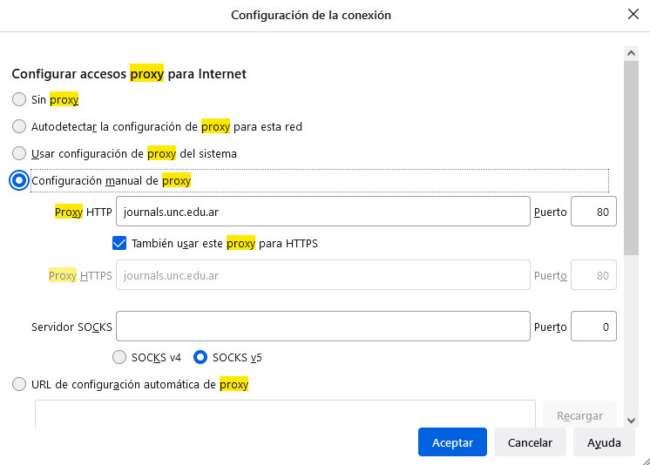

- Al finalizar la carga de la configuraciones, presionar el botón Aceptar.
- A continuación, cierre la ventana del navegador.
- Paso siguiente, ingrese nuevamente al navegador. Hecho esto le aparecerá una ventana para ingresar sus credenciales (usuario y contraseña) de su Usuario UNC completo con el @unc.edu.ar (estas credenciales son las que se usan para ver el correo electrónico).

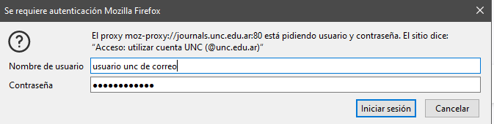

ERRORES COMUNES
En el caso de Error (Pagina Privada) al querer acceder a un sistema de la unc usted debe seguir lo siguiente:

1ro- Al abrir el navegador firefox sale una ventana para que ingrese usuario y contraseña?

SI 1ro =>

1ro A- La leyenda que dice la ventanita dice journals.unc.edu.ar:80?

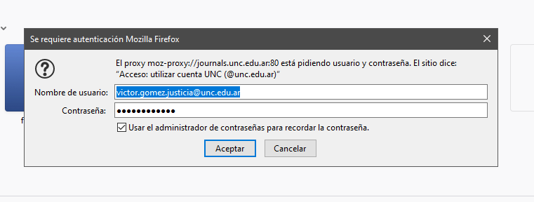

2- Borrar los archivos temporales y cookies del navegador (entrar a opciones -> privacidad y seguridad (se encuentra a la izquierda y en la página del medio bajar hasta llegar a Cookie y su botón “LIMPIAR DATOS”
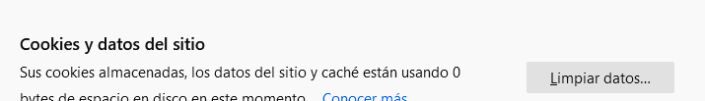

Darle al botón y eliminar todo

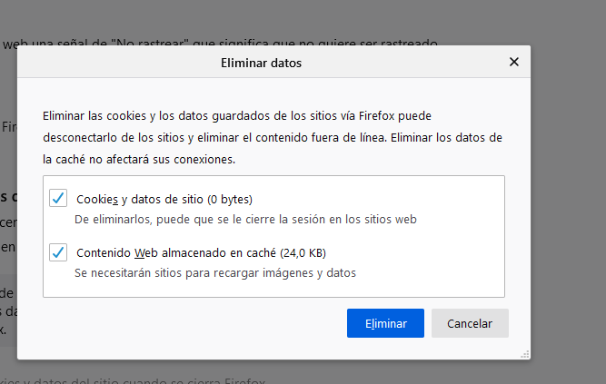

Ir mas abajo y buscar “HISTORIAL”
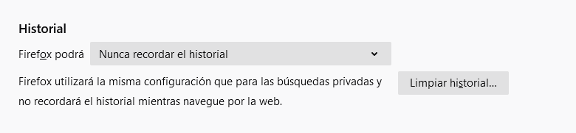
Dar al botón limpiar historial…

Arriba seleccionar todo y tildar todos los cuadrados

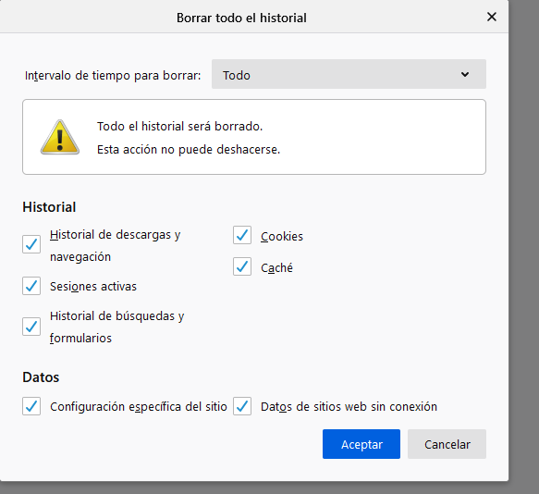

Darle aceptar.
Cerrar Firefox y volver a abrir e intentar a ver si se solucionó el error.
Fin
----------------------------------------------------------------------------------------

No 1ro A=>
Entrar a las configuraciones del proxy (opciones -> proxy-> y cambia<r el o la dirección, prestar atención porque muchos errores se da en que las personas ponen mal la dirección de journals.unc.edu.ar o ponen puerto 8080 y en realidad es puerto 80)

Una vez reconfigurado, cerrar Firefox y volver a abrir e intentar a ver si se solucionó el error.
Fin
----------------------------------------------------------------------------------------

No 1ro =>
Mal configurado el proxy (o proxy sin configurar), revisar y reconfigurarlo (seguir tutorila enviado pro la mesa de entradas)

Una vez reconfigurado, cerrar Firefox y volver a abrir e intentar a ver si se solucionó el error.
Fin
----------------------------------------------------------------------------------------

Errores Comunes una vez que se accedió a GDE

Error 500
Avisar a la mesa de entradas para que complete sus datos en el GDE y ponga la dependencia.

Error 401

De la direecion web del sistema GDE borrar desde /eu-web/(desde aca hasta el final) y darle enter

